第14讲 金属资源的利用和保护
一、选择题

1. 下列有关金属的说法不正确的是( A )
A. 常温下金属均为固态
B. 铁在潮湿的空气中比在干燥的空气中更易生锈
B. 目前常用的1元、5角、1角硬币属于合金
D. 地壳中含量最高的金属元素是铝
2. (2016，兰州)下列方法中不能防止钢铁腐蚀的是( B )
A. 表层镀锌 B. 食盐水浸泡
C. 制成合金 D. 表层涂油
3. (2016，桂林)下列关于铁的说法，正确的是( B )
A. 用水可以除去铁锈
B. 铁在潮湿空气中容易生锈
C. 铁生锈不是缓慢氧化
D. 铁部分锈蚀后没有回收价值
4. 下列措施不利于保护金属资源的是( A )
A. 过度开采金属矿物 B. 回收废旧金属
C. 寻找金属代用品 D. 防止金属被腐蚀
5. 金属锈蚀的快慢与外界条件密切相关，下列条件下，铁钉的锈蚀速度最快的是( A )
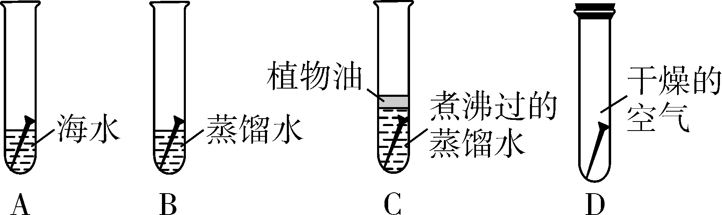
6. (2016，深圳)如图是CO还原Fe₂O₃的实验装置图，下列说法中错误的是( A )
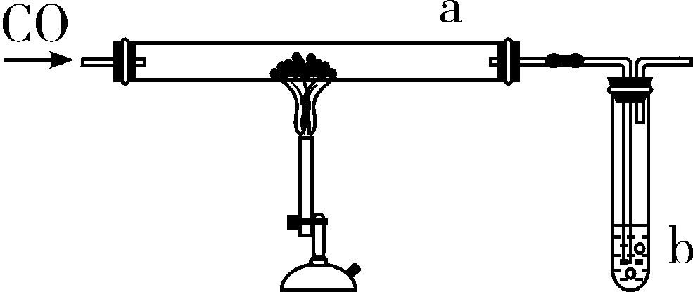第6题图

A. a装置中现象是管中黑色固体变为红棕色
B. CO有毒应加尾气处理装置
C. b装置中澄清石灰水变浑浊
D. 此反应可体现CO的还原性
二、填空题
7. 人类生活离不开金属。
(1)某“取暖片”中发热剂主要成分有铁粉、活性炭、氯化钠、水等，其发热是利用铁生锈时放热。铁生锈是铁与空气和水等物质共同作用的结果。
(2)金属资源储量有限且不能再生，为了保护金属资源，除防止金属的腐蚀外，你还有什么合理的建议回收利用废旧金属。(答一点即可)
(3)铝比铁有更好的抗腐蚀性能，原因是铝的表面能生成一层氧化膜；
(4)铜可以拉成铜丝，这是利用了金属的延展性；
(5)“沙里淘金”说明金在自然界中以单质(填“单质”或“化合物”)形式存在；
(6)金属锰单质化学性质较活泼，易与稀硫酸反应生成＋2价锰的化合物和一种气体单质，试写出相关化学方程式Mn＋H₂SO₄===_MnSO₄＋H₂↑。
8. 钢铁是重要的金属材料，在生产、生活中有着广泛的用途。建造北京奥运会主体育场“鸟巢”就使用了大量的钢铁。
(1)钢铁属于混合物(填“纯净物”或“混合物”)；
(2)每年世界上钢铁的产量很高，钢铁的锈蚀也给人类带来了巨大的损失。铁在空气中锈蚀，实际上是铁跟空气中的氧气和水共同作用的结果；
(3)为了防止钢铁锈蚀，人们常采用在其表面涂刷矿物油或镀上其他金属等覆盖保护膜的方法。这些方法都能防止锈蚀的共同原理是隔绝氧气和水；
(4)炼铁厂常以焦炭、赤铁矿(主要成分是氧化铁)、空气等为主要原料炼铁，反应过程如图：
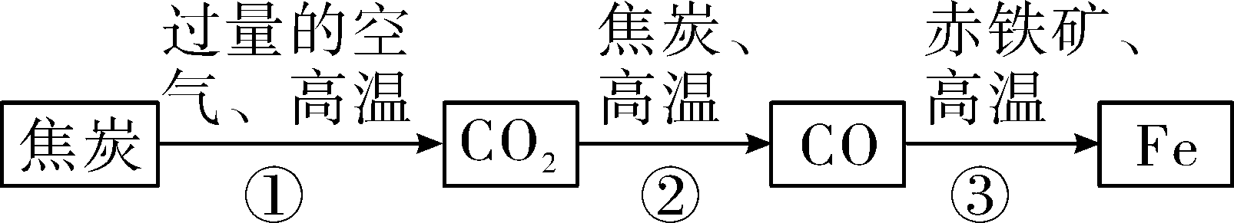第8题图

请写出第③步反应的化学方程式：3CO＋Fe₂O₃=====_2Fe＋3CO₂；
(5)金属矿物的储量有限，而且不能再生；目前世界上已有50%以上的废钢铁得到回收利用，其目的是节约金属资源(填“合理开采矿物”或“节约金属资源”)。
9. (2016，新疆建设兵团)钢铁是人类广泛使用的金属材料，每年因锈蚀而损失的钢铁占世界年产量的四分之一。请完成下列填空：
(1)车轮的钢圈在潮湿的空气中会锈蚀，这是因为铁与空气中的氧气和水等物质发生了化学反应。铁锈的主要成分是氧化铁，其铁元素与氧元素的质量比是7∶3(最简比)，铁元素的质量分数为70%。
(2)新型食品保鲜剂“纳米α铁粉”被称为“双吸剂”，其实质就是利用了铁生锈的原理。用化学方法检验使用一段时间的“纳米α铁粉”是否完全失效，可选用稀盐酸检验，若出现气泡的现象，说明该双吸剂仍可使用。
(3)用磁铁矿冶炼铁的原理可用：4CO＋Fe₃O₄===== 3Fe＋4CO₂表示，检验产物CO₂常用的试剂是氢氧化钙，化学反应方程式为CO₂＋Ca(OH)₂===_CaCO₃↓＋H₂O。
三、实验探究题
10. (2016，河源)H₂和CO同样具有还原性。某化学课外小组探究H₂还原含有杂质的CuO样品。他们设计了下列的装置A进行实验。
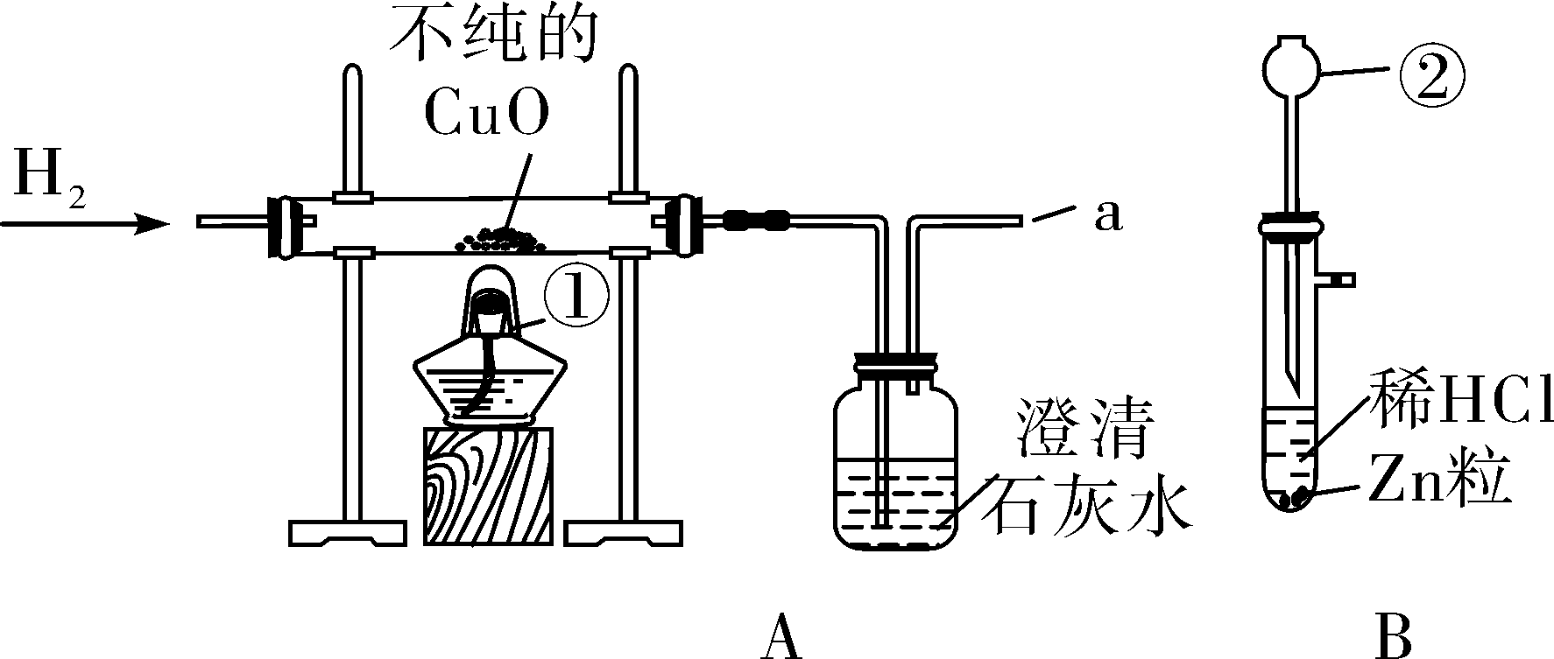第10题图

(1)仪器①的名称是酒精灯。
(2)某同学按装置B所示制取H₂，其操作是否正确？不正确(选填“正确”或“不正确”)。
(3)加热硬质玻璃管一段时间后，可观察到管内的现象是黑色固体变红。
(4)澄清石灰水变浑浊，则可确认CuO样品含有的其中一种杂质是C，原因是单质碳与玻璃管中的CuO在高温条件下生成二氧化碳。
(5)硬质玻璃管中发生反应的化学方程式为H₂＋CuO=====_Cu＋H₂O、C＋2CuO=====_2Cu＋CO₂↑。
11. (2016，齐齐哈尔)铁是目前世界年产量最多的金属
(1)如图是一氧化碳还原氧化铁实验装置，回答下列问题：
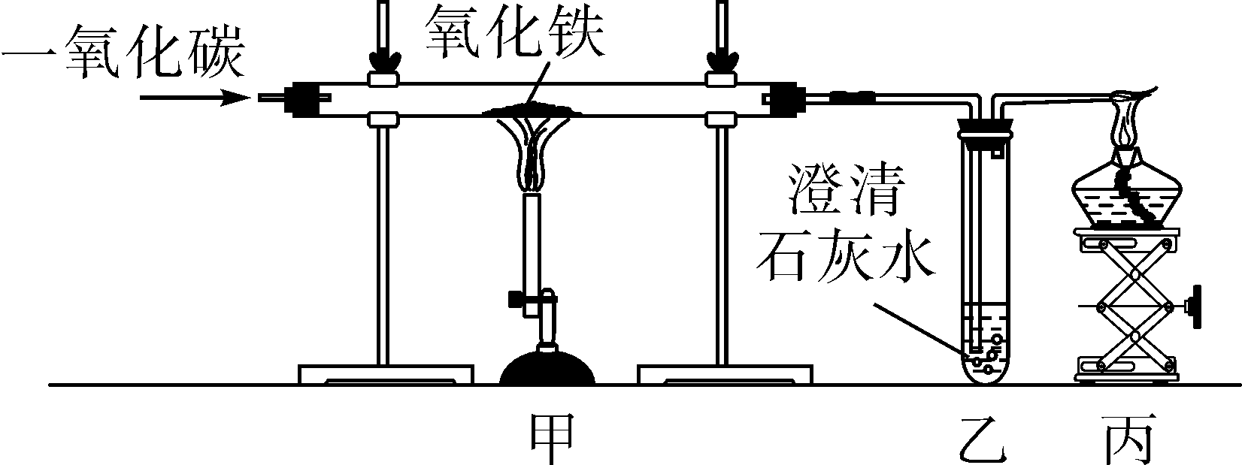第11题图

①写出甲处玻璃管中的化学反应方程式3CO＋Fe₂O₃=====_2Fe＋3CO₂。
②下列关于该实验的说法正确的是B。(填字母)
A. 装置甲处玻璃管内黑色粉末变红
B. 实验结束时，应先熄灭甲处的酒精喷灯
C. 一氧化碳发生了还原反应
(2)每年因腐蚀而浪费掉的金属材料数量惊人，铁栅栏采取的防锈措施是喷漆，除防止金属腐蚀外，保护金属资源的有效途径还有回收利用废旧金属。(答一点即可)
12. (2016，武汉)已知碳酸亚铁在隔绝空气的条件下，受热易分解生成氧化亚铁和二氧化碳；在空气中加热，则生成氧化铁和二氧化碳。某化学兴趣小组用如图所示的装置模拟炼铁过程，并测定某样品中碳酸亚铁的含量(该装置气密性良好，B中氢氧化钠溶液足量)。
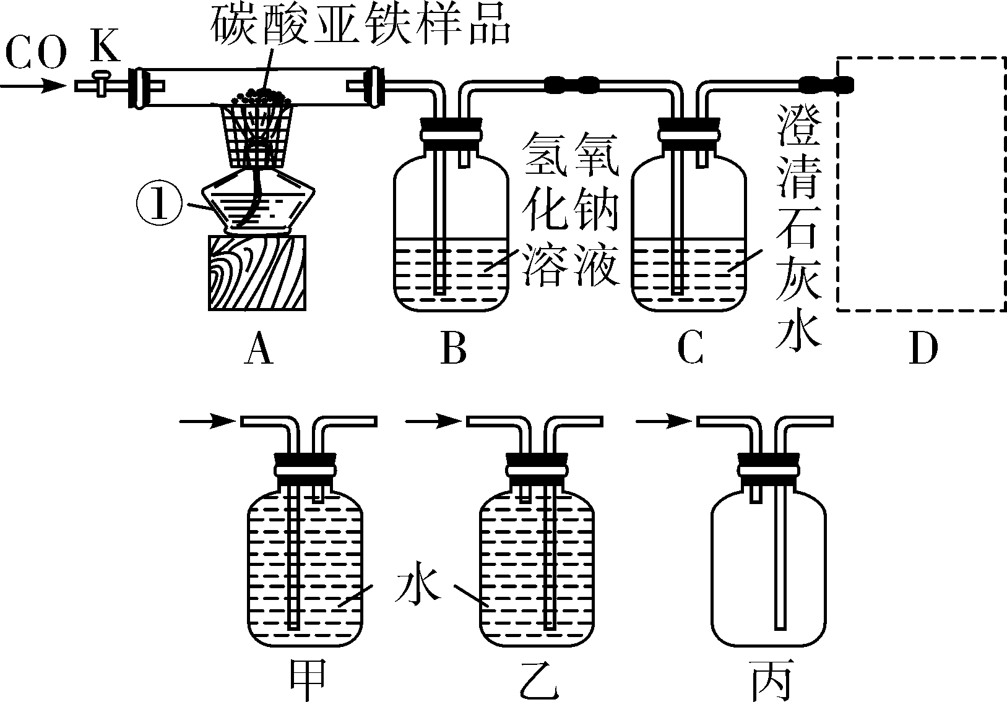第12题图

实验过程中，先打开K通入一氧化碳再加热；装置A中固体质量不再减少后，停止加热，待装置A冷却到室温后关闭K。实验测得装置A中固体质量减少了a g，装置B中液体质量增加了b g。
回答下列问题：
(1) 仪器①的名称是酒精灯。
(2) 写出装置A中发生的一个反应的化学方程式Fe₂O₃＋3CO=====_2Fe＋3CO₂。
(3) 能判断生成的二氧化碳全部被装置B吸收的依据是：装置B的质量增加且C中澄清石灰水不浑浊。
(4) 若生成的二氧化碳全部被装置B吸收，不考虑水的蒸发且该样品中所含杂质不参加反应，则a＜b(填“>”“＝”或“<”)。
(5) D处为收集尾气的装置，应选择乙装置(填“甲”“乙”或“丙”)。
13. 兔首和鼠首均为青铜器(铜、锡合金)如图1所示，某些铜器表面呈绿色，这是铜器长期暴露在空气中生了铜渍。为了弄清“铜绿”的组成和铜生成“铜绿”的条件，某化学实验小组进行了如下探究：
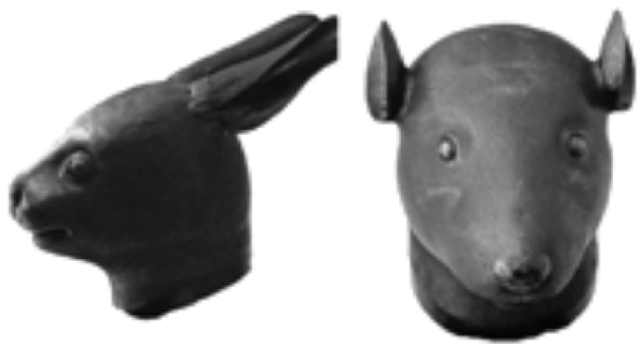第13题图1

【查况阅资料】了解到这层绣渍的化学成分是碱式碳酸铜[Cu₂(OH)₂CO₃]俗称“铜绿”。它受热会分解生成三种氧化物。“铜绿”分解的化学方程式为Cu₂(OH)₂CO₃=====_2CuO＋H₂O＋CO₂↑。
【猜想与假设】经仔细了解了水龙的使用环境后，据“铜绿”的组成和查阅的资料判断，铜绿可能是铜与氧气及水、二氧化碳共同作用而生成的。
【设计与实验】借鉴课本“铁制品锈蚀条件”的探究实验，小刚设计了“铜片锈蚀条件的探究”实验，实验如图2所示(所用铜片洁净、光亮)。
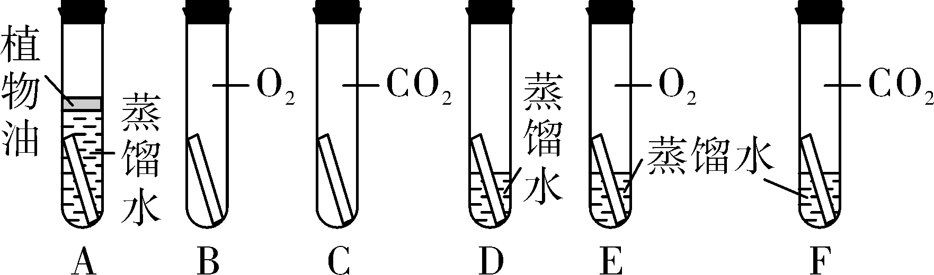第13题图2

实验较长时间后，发现E、F试管中铜片最先生锈(填写试管字母编号)。
【评价与改进】小明认为小刚设计的实验还不够完善，要得出正确的结论，还要补充一个实验。你认为要补充的一个实验是(用图表示亦可)：在一支试管中放入水将铁钉放入其中，同时向其中通入氧气和二氧化碳。
【拓展与应用】小红从不同地点收集到两个铜器(一个是纯铜做的，一个是青铜做的)中，纯铜器的铜绿比青铜器的少，他据此分析认为青铜比纯铜易锈蚀。小红的分析是否全面？请你说明理由：不全面__因为两个铜器是在不同地点收集的，铜生锈与水也有关系。

